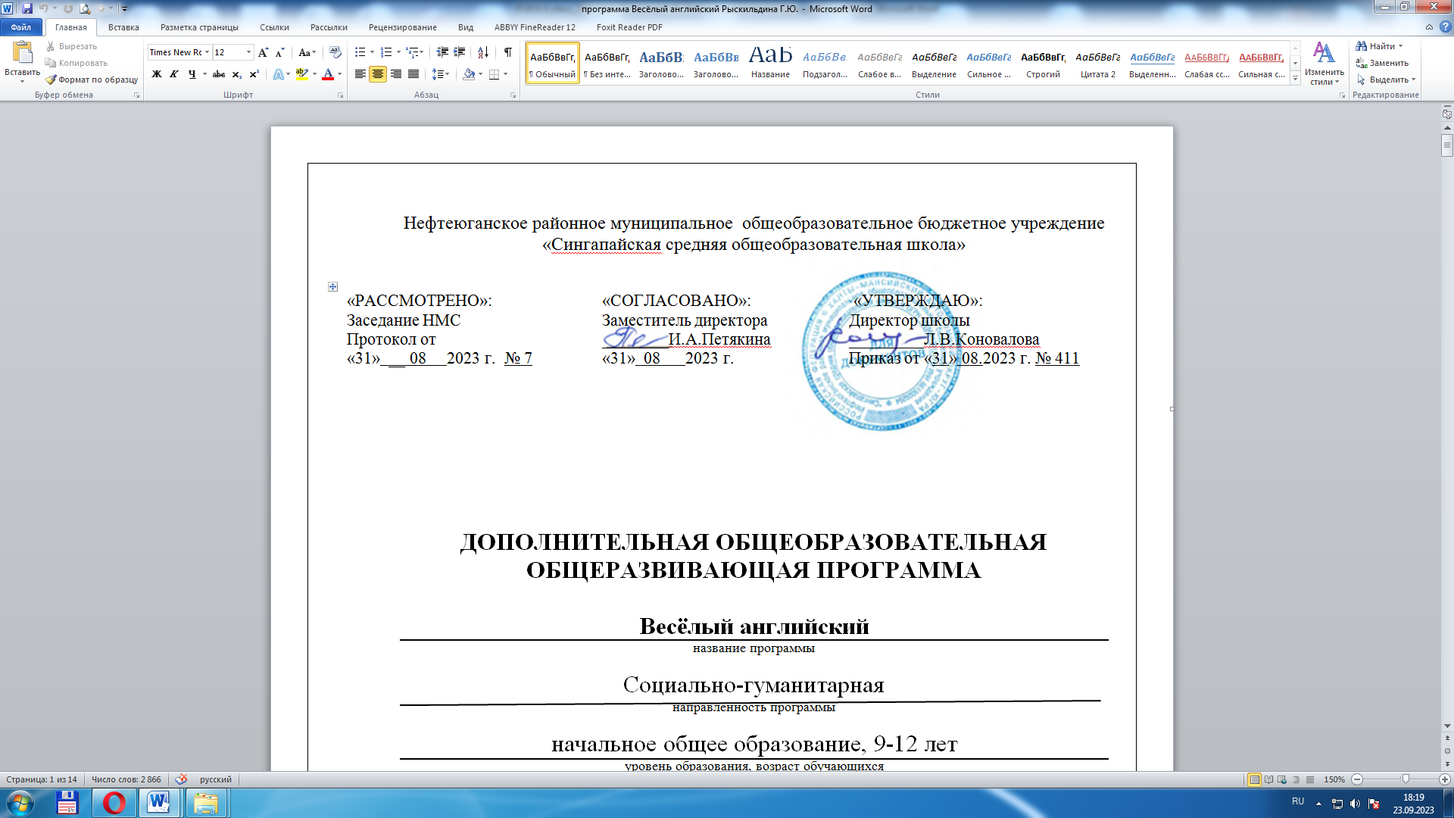

**РАБОЧАЯ ПРОГРАММА ВНЕУРОЧНОЙ ДЕЯТЕЛЬНОСТИ**

Разговоры о важном

наименование программы

начальное общее образование, 3 «В» класс

уровень образования, класс

2023 - 2024 учебный год

срок реализации

1 час в неделю/36 часов в год

количество в неделю/количество часов в год

**Составлена на основе**

рабочей программы курса внеурочной деятельности «Разговоры о важном»

Министерства просвещения РФ

Москва, 2023

**Программу составила:**

Могутов Илья Сергеевич,

учитель начальных классов

п. Сингапай 2023 год



**РАБОЧАЯ ПРОГРАММА ВНЕУРОЧНОЙ ДЕЯТЕЛЬНОСТИ**

Для тех, кто любит математику

наименование программы

начальное общее образование, 3 «В» класс

уровень образования, класс

2023-2024 учебный год

срок реализации

1 час в неделю/34 часа в год

количество в неделю/количество часов в год

**Составлена на основе**

программы УМК «Школа России» (М. И. Моро, С. И. Волковой),

М.: Просвещение, 2020,

программы по развитию познавательных способностей

«Юным умникам и умницам»: О. Холодовой

**Программу составил:**

Могутов Илья Сергеевич,

учитель начальных классов

п. Сингапай, 2023 год